附件
“信用中国”网站行政处罚信息信用修复流程

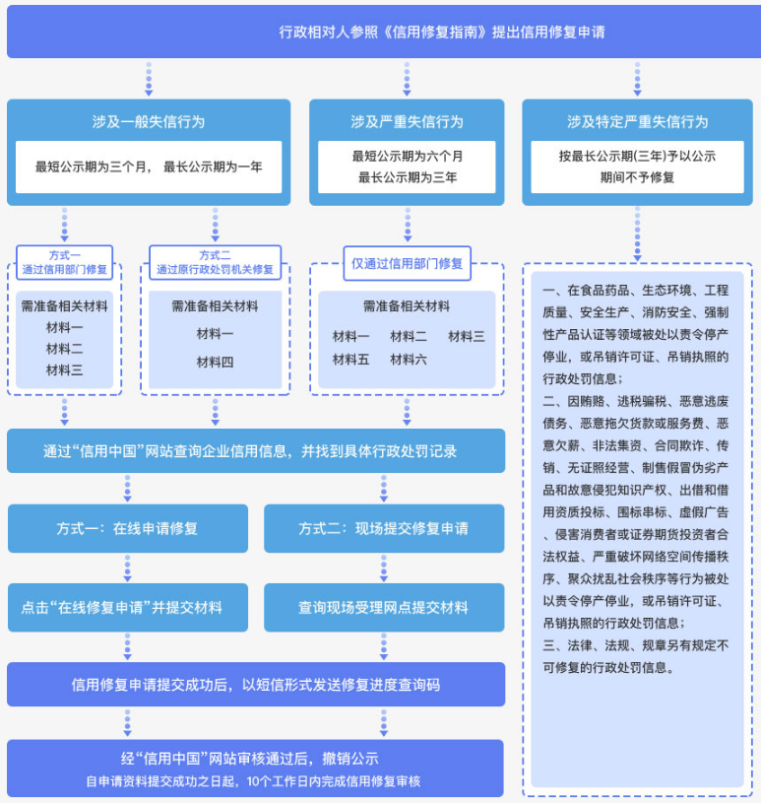

材料清单及说明
序 号 | 材料名称 | 说 明
材料一 | 信用修复承诺书 | 每条行政处罚申请修复时均须单独出具《信用修复承诺书》，且必须由法定代表人亲笔签字，不可使用名章
材料二 | 行政相对人主要登记证照复印件加盖公章 | 主要包括工商营业执照、事业单位法人证书、社会团体法人登记证书、民办非企业单位登记证书等
材料三 | 已履行行政处罚相关证明材料复印件，加盖公章 | 主要包括缴交罚款收据、行政处罚机关出具的相关证明材料等；处罚类型为警告的可提供已整改说明
材料四 | 由行政处罚机关出具的《涉及一般失信行为的行政处罚信息信用修复决定书》 | ——
材料五 | 主动参加信用修复培训的证明材料 | 需参加信用主管部门或授权培训机构举办的专题培训且取得证明材料
材料六 | 信用报告 | ——

